|  |  |  |
| --- | --- | --- |
| 华为技术有限公司 | 版本 | 密级 |
| V1.0 | 内部公开 |
| 文档编号:V1.0 | 共26页 |

APM产品2016.6版本_性能测试报告

项目经理 ：张文豪

测试类型 ：性能测试

测试负责人：姜志强



**华为技术有限公司**

**版权所有 侵权必究**

修订记录

| 日期 | 修订版本 | 描述 | 作者 |
| --- | --- | --- | --- |
| 2016/5/31 | V0.1 | 性能测试报告初稿 | 盛伟 |
|  |  |  |  |

**目 录**

1 引言 3

**1.1** 目的 3

**1.2** 范围 4

2 测试概述 4

**2.1** 测试阶段 4

**2.2** 测试通过标准 4

2.2.1 准入准出条件 4

2.2.2 中断准则 4

**2.3** 测试环境 4

2.3.1 PFC测试环境部署情况 4

2.3.2 eSee测试环境部署情况 5

2.3.3 测试资源 5

**2.4** 测试内容 5

3 测试约束 5

4 PFC采用APM探针前后性能对比结果分析 6

**4.1** 性能测试结果分析 6

4.1.1 被测系统PFC业务场景 6

4.1.2 测试模型 6

4.1.3 测试结果 7

5 测试评价与结论 25

**5.1** 测试充分性评价 25

**5.2** 系统稳定性评价 25

**5.3** 风险及建议 25

# 1 引言

## 目的

本报告为APM产品2016.6版本在性能测试阶段的测试结果报告。主要对被监控产品采用APM探针和不采用APM探针的性能做分析对比，输出两次性能测试结果，评定APM监控工具是否对被监测系统有性能影响，测试结果作为报告的必要条件。

## 范围

测试报告包括测试通过准则、测试环境及配置、测试结果分析等。

# 测试概述

## 测试阶段

本测试属于性能测试，在产品组完成SIT后实施性能测试(主要在UAT阶段)。

## 测试通过标准

### 准入准出条件



### 中断准则

中断后再启动：重新执行准入要求，且测试进度重新安排或顺延。

系统完成准入准则后，测试人员将对系统进行测试，如发现程序中存在较为严重的问题，包括系统服务异常、系统无法正常运行，或者某些操作严重影响测试的执行，则中断测试，返回开发人员修改。再启动时，系统依然按照准入规范执行，测试进度重新安排或顺延。

## 测试环境

### PFC测试环境部署情况

被监测系统PFC性能环境地址：[http://w3-njstress.huawei.com/next/index_ie10.html#path=pfc](http://w3-njstress.huawei.com/next/index_ie10.html" \l "path=pfc)

被监测系统PFC性能测试环境服务器部署情况如下：

|  |  |  |  |
| --- | --- | --- | --- |
| **服务器** | **主机名** | **数量** | **配置** |
| 应用服务器 | nkgtsv4354rhl  nkgtsv4353rhl | 2 | CPU:1C，1核 内存：32G |
| DB服务器 | nkgtsp213-or  nkgtsp212-or | 2 | CPU:4C，8核  内存：512G |

### 测试资源

|  |  |
| --- | --- |
| **测试资源** | **数量** |
| PC压力机 | 一套 |

## 测试内容

1. 被监控系统PFC采用APM监控与不采用APM监控的性能测试结果对比。
2. eSee平台数据展示层的性能测试。——待集成环境打通再做测试
3. 从监控探针->大数据->APM服务器->eSee平台各环节的性能测试。

——待集成环境打通再做测试

# 测试约束

* 性能测试针对产品组反馈的场景和增加部分核心模块的常用场景进行测试，只覆盖性能测试内容中的场景。
* 局域网有足够带宽，性能测试中不考虑网络带宽成为性能瓶颈。

# PFC采用APM探针前后性能对比结果分析

备注：本次测试重点为对PFC采用APM探针和不采用APM探针的性能对比，次此挑选PFC的7个主要业务场景做测试，下面对采用APM探针前后的性能结果做分析。

## 性能测试结果分析

### 被测系统PFC业务场景

|  |  |  |
| --- | --- | --- |
| **编号** | **模块** | **场景名称** |
| 1 | PFM2.0_平台_PFM-首页 | PFM-首页 |
| 2 | PFM2.0_平台_首页-我的项目 | 首页-我的项目 |
| 3 | PFM2.0_平台_创建核算初稿审视 | 创建核算初稿审视查询 |
| 4 | PFM2.0_平台_首页-创建经营分析报告 | 创建经营分析报告查询 |
| 5 | PFM2.0_平台_首页-任务列表查询 | 任务列表查询 |
| 6 | PFM2.0_平台_经营可视报告 | 经营可视报告 |
| 7 | PFM2.0_平台_PFC | PFC |

### 测试模型

1. 被监控系统PFC负载测试场景如下：运用国内压力机测试对应的不同场景，每15秒钟登陆5个用户，每个场景运行60分钟，每15秒退出15个用户。

|  |  |  |  |  |
| --- | --- | --- | --- | --- |
| **场景编号** | **测试场景** | **并发用户** | **响应时间要求(S)** | **成功率** |
| 场景一 | PFM-首页 | 10 | <7 | >99.5% |
| 场景二 | 首页-我的项目 | 10 | <7 | >99.5% |
| 场景三 | 创建核算初稿审视查询 | 6 | <7 | >99.5% |
| 场景四 | 创建经营分析报告查询 | 4 | <7 | >99.5% |
| 场景五 | 任务列表查询 | 4 | <7 | >99.5% |
| 场景六 | 经营可视报告 | 4 | <7 | >99.5% |
| 场景七 | PFC | 4 | <7 | >99.5% |

### 测试结果

4.1.5.1 PFC负载测试场景开启APM探针前后性能结果汇总表

|  |  |  |  |  |  |
| --- | --- | --- | --- | --- | --- |
| 序号 | 场景 | 监控事务 | 未采用APM的响应时间 (s) | 采用APM的响应时间（s） | (采用APM-未采用APM)/未采用APM |
| 场景一 | PFM-首页 | Portal_Index | 6.007 | 5.213 | -13.20% |
| 列出角色列表 | 0.402 | 0.242 | -39.80% |
| 取默认角色 | 1.671 | 1.033 | -38.20% |
| 待办事项 | 0.985 | 0.401 | -59.30% |
| 我的任务 | 0.768 | 0.379 | -50.70% |
| 知识分享 | 1.42 | 0.851 | -40.10% |
| 解决方案及设计评审 | 1.322 | 0.967 | -26.90% |
| 项目作战 | 0.794 | 0.361 | -54.50% |
| 首页广告图片加载 | 0.049 | 0.072 | 46.90% |
| js及图片加载 | 1.523 | 1.501 | -1.40% |
| 场景二 | 首页-我的项目 | MyProject_Query | 0.808 | 1.037 | 28.30% |
| 查询条件1 | 0.844 | 1.141 | 35.20% |
| 查询条件2 | 0.827 | 1.037 | 25.40% |
| 查询条件3 | 0.851 | 1.133 | 33.10% |
| 查询条件4 | 0.676 | 1.123 | 66.10% |
| 查询条件5 | 0.808 | 1.156 | 43.10% |
| 场景三 | 创建核算初稿审视查询 | accountreviewCreation_query | 0.398 | 0.445 | 11.80% |
| 查询条件1 | 0.383 | 0.466 | 21.70% |
| 查询条件2 | 0.403 | 0.474 | 17.60% |
| 查询条件3 | 0.389 | 0.48 | 23.40% |
| 查询条件4 | 0.408 | 0.492 | 20.60% |
| 查询条件5 | 0.399 | 0.487 | 22.10% |
| 场景四 | 创建经营分析报告查询 | Portal_ReportCreationQuery | 0.198 | 0.234 | 18.20% |
| 查询条件1 | 0.18 | 0.248 | 37.80% |
| 查询条件2 | 0.198 | 0.258 | 30.30% |
| 查询条件3 | 0.201 | 0.254 | 26.40% |
| 查询条件4 | 0.221 | 0.276 | 24.90% |
| 查询条件5 | 0.187 | 0.266 | 42.20% |
| 场景五 | 任务列表查询 | my_project_query | 0.789 | 0.701 | -11.20% |
| 场景六 | 经营可视报告 | lr_transaction_FinancailVisibilityLink | 0.716 | 0.72 | 0.60% |
| 场景七 | PFC | PFC | 2.036 | 2.398 | 17.80% |

#### 4.1.5.2（未采用APM监控的）PFC负载场景的测试明细及结果分析

**测试描述：**测试业务场景共7个。

在未采用APM监控下，PFC系统中各业务场景90%响应时间如下。应用服务器和数据库服务器的资源使用显示平稳。

**场景运行概况：**混合7个负载测试场景，多场景混合测试共计42个用户，每15秒钟登陆5个用户，每个场景运行60分钟，每15秒退出15个用户。

**业务指标汇总表：**

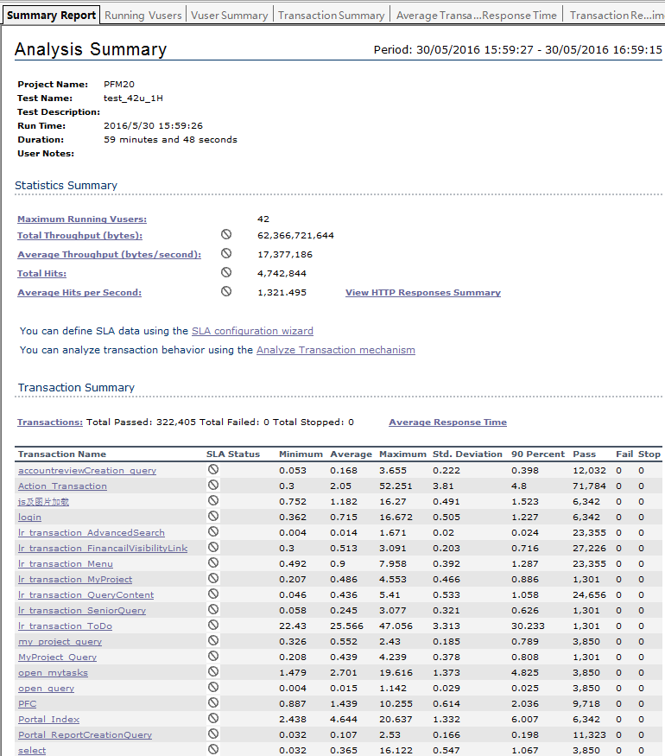

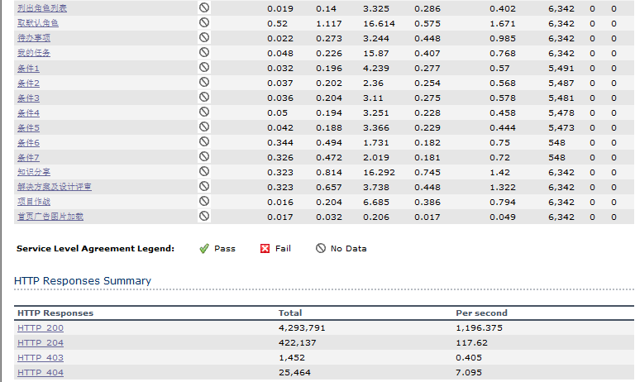

**事务平均响应时间：**平均事务响应时间的曲线波动平稳。

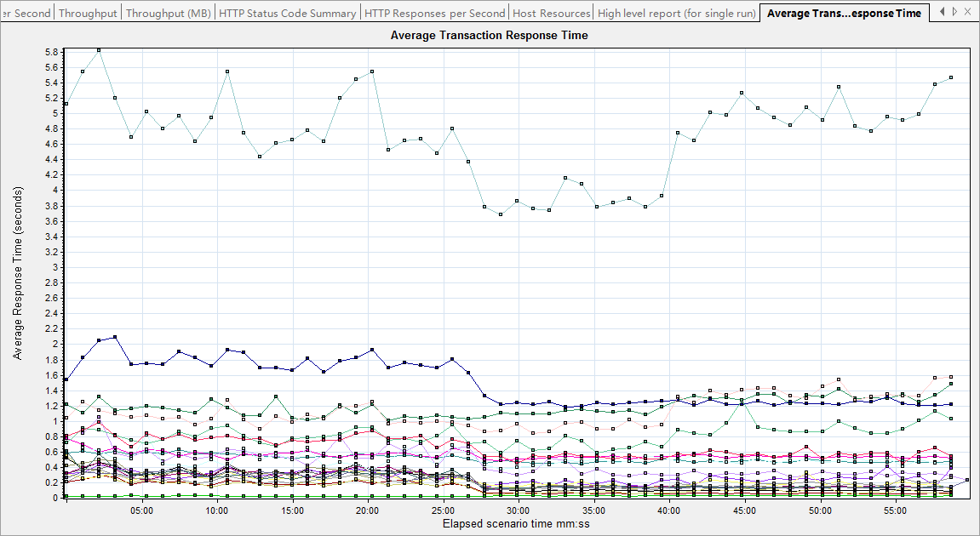

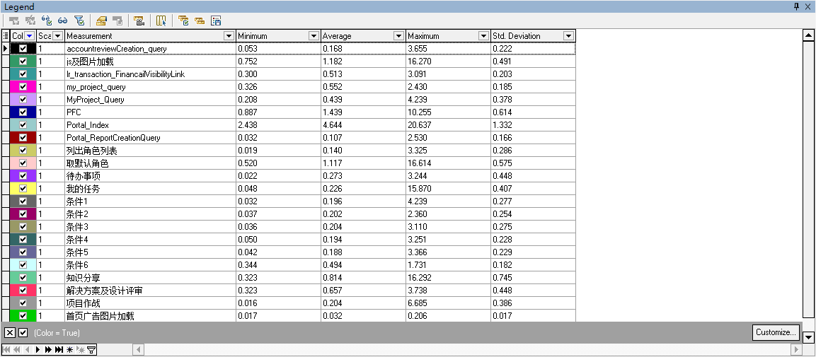

**TPS：**从下图可以看出每秒处理事务数曲线波动平缓。

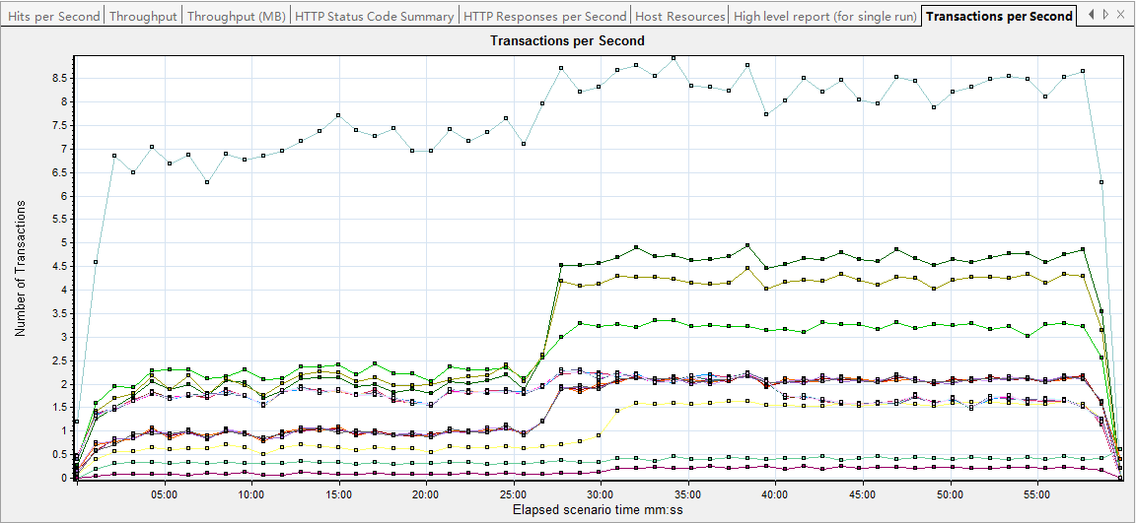

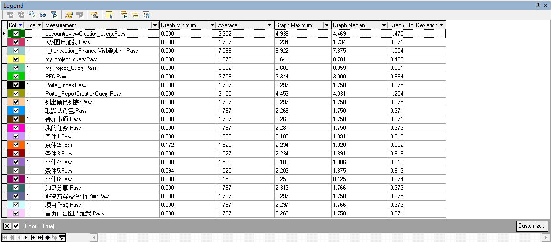

**点击率：**从下图可以看出点击率曲线波动平缓。

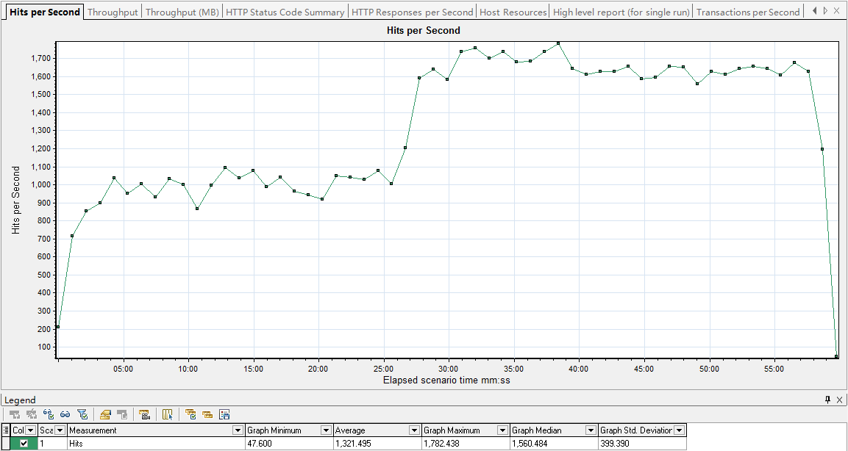

**吞吐量：**从下图可以看出吞吐量随着点击率的运行趋势平稳。

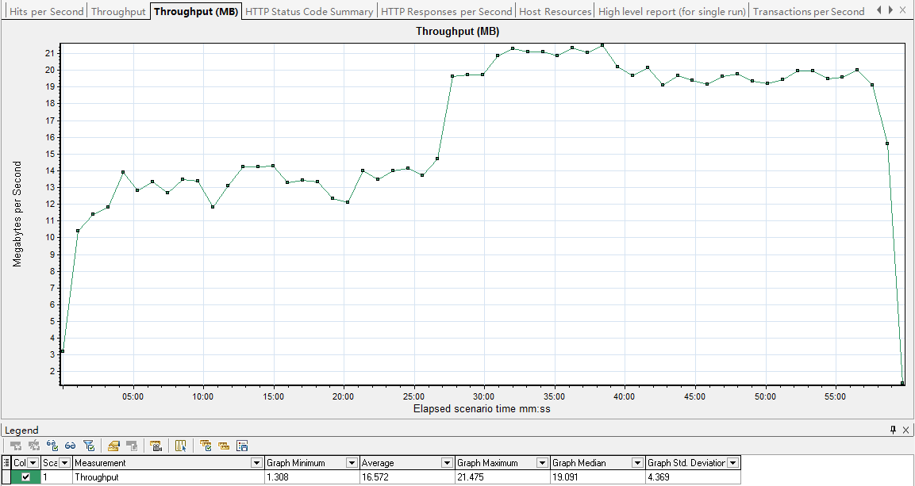

**服务器资源监控：**

**应用服务器资源：**

**数据服务器资源：**

**分析：**应用服务器CPU、内存占用率趋势平稳，无明显波动，说明该场景运行占用内存较小，且无内存泄露的风险；DB服务器的CPU占用率较小，内存占用率偏高，但整个运行过程中趋势平稳，结论为达标。

#### 4.1.5.3（采用APM监控的）PFC负载场景的测试明细及结果分析

**测试描述：**测试业务场景共7个。

在采用APM监控探针下，PFC系统中各业务场景90%响应时间如下，应用服务器和数据库服务器的资源使用显示平稳。

**场景运行概况：**混合7个负载测试场景，多场景混合测试共计42个用户，每15秒钟登陆5个用户，每个场景运行8小时，每15秒退出15个用户。

**业务指标汇总表：**

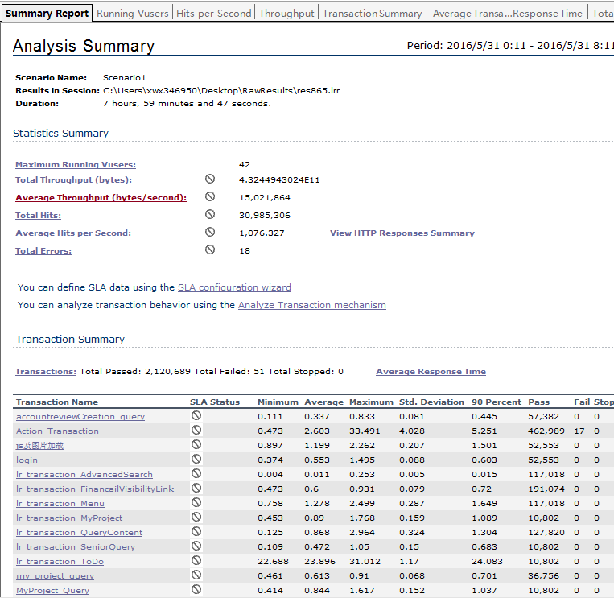

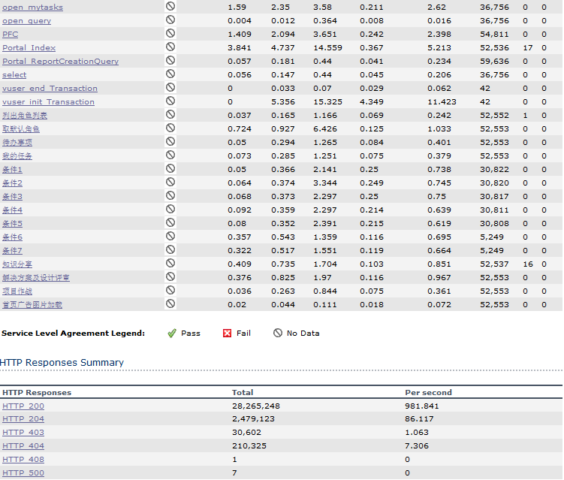

**事务平均响应时间：**平均事务响应时间的曲线波动平稳。

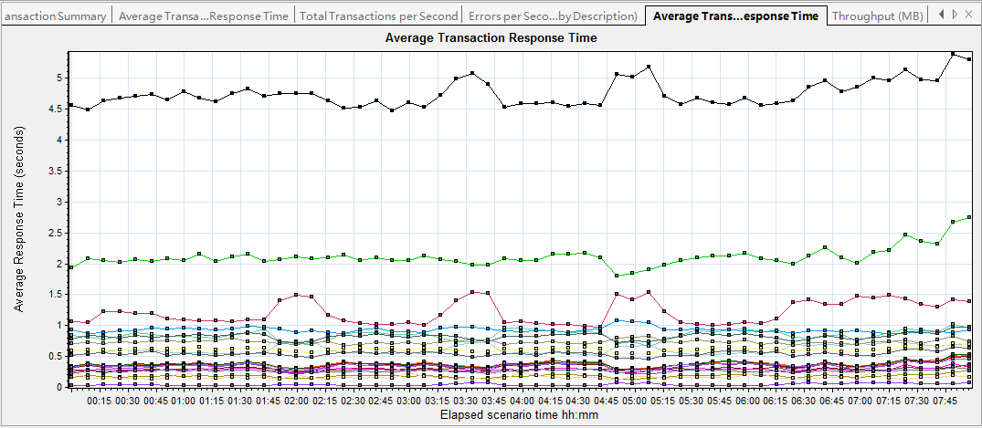

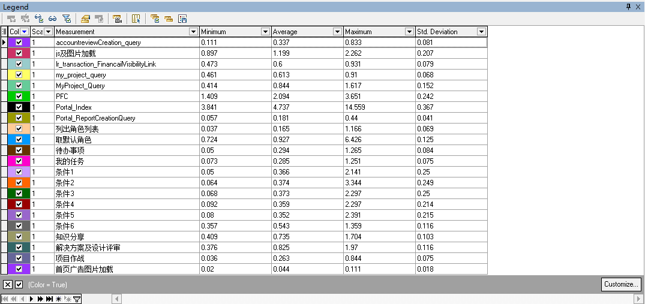

**TPS：**从下图可以看出每秒处理事务数曲线波动平缓。

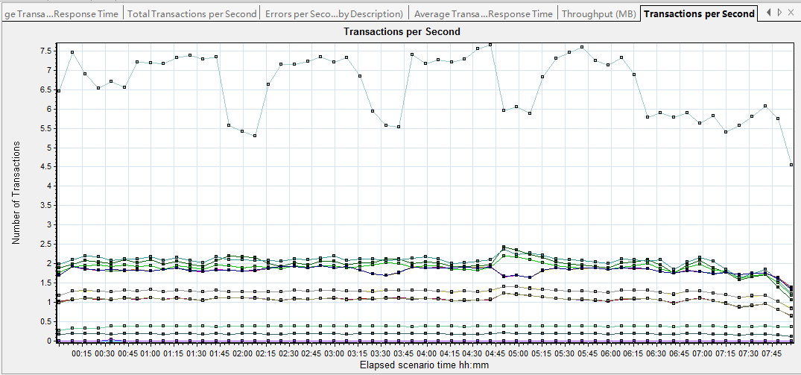

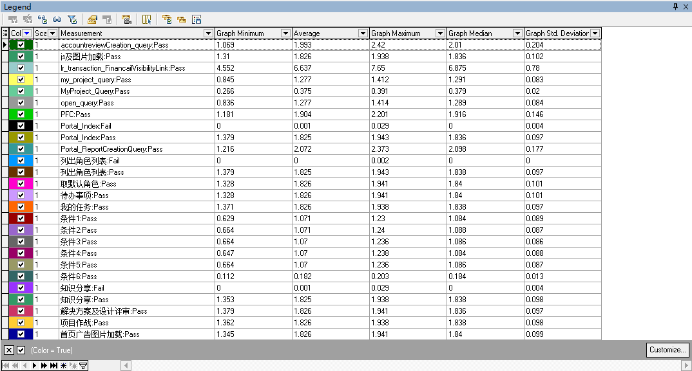

**点击率：**从下图可以看出点击率曲线波动平缓。

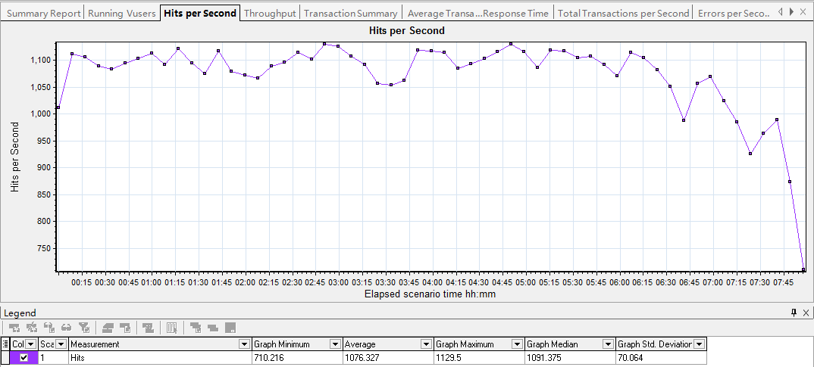

**吞吐量：**从下图可以看出吞吐量随着点击率的运行趋势平稳。

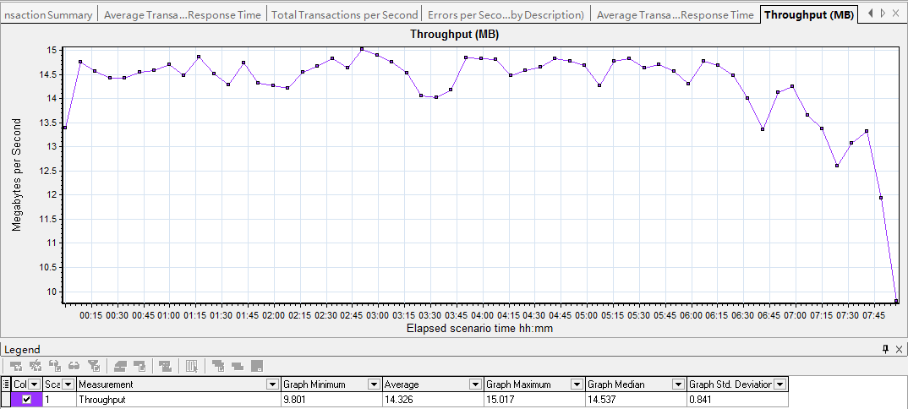

**服务器资源监控：**

**应用服务器资源：**

**数据库服务器资源：**

**分析：**应用服务器CPU、内存占用率趋势平稳，无明显波动，说明该场景运行占用内存较小，且无内存泄露的风险；DB服务器的CPU占用率较小，内存占用率偏高，但整个运行过程中趋势平稳，结论为达标。

# 测试评价与结论

## 测试充分性评价

本次性能测试已经按照计划完成测试用例100%执行率，共计7个场景全部测试完成。

## 系统稳定性评价

稳定性场景：42个用户，运行8小时，各项指标显示正常，应用服务器和DB服务器CPU率趋势平稳，无明显波动，且无内存泄露的风险，结论为通过。

## 风险及建议

|  |  |  |
| --- | --- | --- |
| 序号 | 风险 | 建议 |
| 1 | 在第一轮的未采用APM探针的压测当中，测试环境前面一段有其它运行程序干扰，可能会对性能结果有一定的影响。 | 如果条件允许，应保障测试环境的纯粹 |

测试结论

以上为本次性能测试的测试结果：

* 未采用APM探针的负载测试：负载测试过程中服务器CPU、内存资源稳定、事务成功率满足要求，满足目前业务需求。
* 采用APM探针的负载测试：负载测试过程中服务器CPU、内存资源稳定、事务成功率满足要求，满足目前业务需求。
* 结论：两组性能对比数据存在不同的差异性，APM监控工具对被测系统是否有影响，还需要具体分析，待定位分析结束后再发出。